**大模型应用说明文档**

本项目应用了springboot框架，通过调用百度千帆大模型的API，实现了大模型的本地化部署

**使用说明**

1、下载源代码文件到本地并解压，用IDEA打开。

2、下载相关依赖，使用Maven管理依赖

3、启动项目

4、在浏览器端输入localhost:8088,进入到首页如下

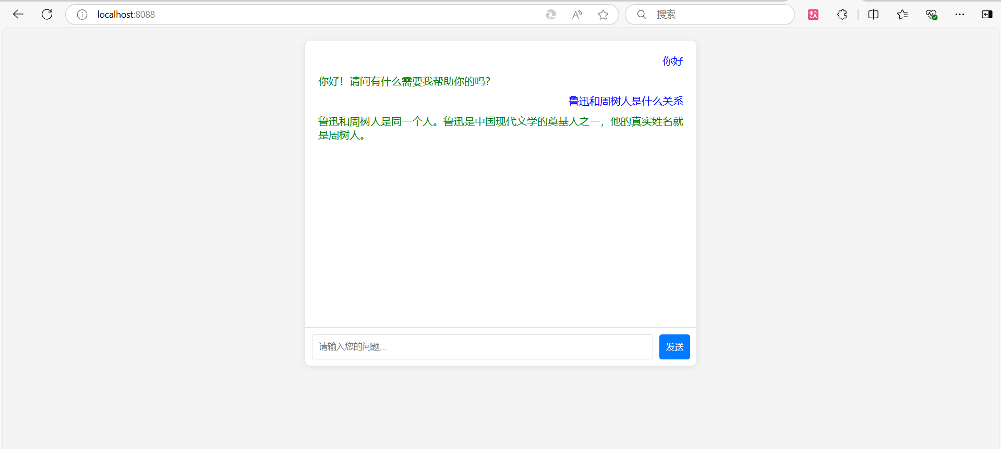

在底部的输入栏输入问题后，按回车键或点击发送即可发送问题并获得回复